Pöttinger Bernburg: Neue Partnerschaft mit Landmaschinen Roschwitz

Beide Unternehmen verbindet lange Tradition in Bernburg
Seit 2001 hat Pöttinger Landtechnik eine Niederlassung in Bernburg im Osten Deutschlands. Seitdem wurde der Standort kontinuierlich zum Kompetenzzentrum für Sätechnik ausgebaut. Mit Anfang 2026 verkündet Pöttinger eine neue Partnerschaft: Landmaschinen Roschwitz mit seinen Standorten in Bernburg und Schneidlingen im Herzen der Magdeburger Börde ist nun Pöttinger-Partner für Vertrieb und Service von Grünland-, Bodenbearbeitungsgeräten und Sätechnik.
Die beiden Unternehmen verbindet am Standort in Bernburg eine lange Tradition: Landmaschinen Roschwitz ist seit 1995 in Bernburg zuhause, Pöttinger feiert im Jahr 2026 sein 25-jähriges Jubiläum in Bernburg – ein bedeutender Meilenstein für das österreichische Unternehmen. „Umso mehr freuen wir uns, dass wir in dem Jahr des Jubiläums einen in Bernburg ansässigen Landmaschinenhändler für uns gewinnen konnten“, kommentiert Stefan Arnoldt (Service- und Vertriebsleiter) die neue Partnerschaft. “Wir streben wie immer eine Zusammenarbeit auf Augenhöhe mit Fokus auf Kundennähe und Service an!“
“In den vergangenen Jahren hat es im Landwirtschaftssektor zahlreiche Veränderungen gegeben. Landmaschinen Roschwitz hat sich stets dem Wandel und den steigenden Anforderungen angepasst. Die Marke Pöttinger ergänzt unser Produktportfolio perfekt und wir können uns mit dem Leitbild des Unternehmens uneingeschränkt identifizieren. Ein herausragendes Arbeitsergebnis und Handschlagqualität werden auch bei uns großgeschrieben. Der hervorragende Service und die Produktinnovationen von Pöttinger ließen keinen Zweifel an der Entscheidung, die neue Partnerschaft einzugehen“, so Roschwitz-Geschäftsführer Benjamin Zuck.
Roschwitz-Verkaufsleiter Tobias Grünwald: „Das Sätechnik-Kompetenzzentrum in Bernburg ist nur einen Steinwurf von unserem Standort entfernt. Unsere Kundschaft hat das wahrgenommen und den Wunsch einer Zusammenarbeit an uns herangetragen. Dem sind wir nun gefolgt. Die landwirtschaftlichen Betriebe in unserer Region fordern vermehrt moderne, leistungsstarke und haltbare Technik sowie professionelle Dienstleistungen rund um den Unterhalt ihrer landwirtschaftlichen Geräte. Diesen Anspruch und diese Bedürfnisse können wir mit Pöttinger erfüllen. Besonders auf die TERRASEM Universalsäkombinationen sowie auf die TERRIA, PLANO und TERRADISC Bodenbearbeitungsgeräte freue ich mich. Die Maschinen erfüllen zu 100% die Wünsche unserer Kundschaft.“

Bildervorschau:
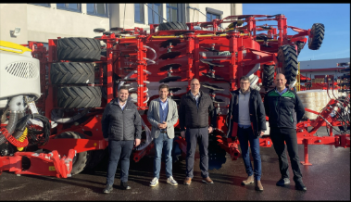 | 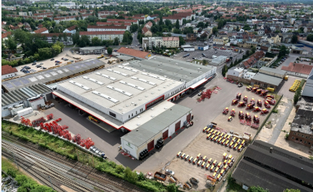
Florian Wohlfahrt (Gebietsverkaufsleiter PÖTTINGER), Stefan Arnoldt (Vertriebs- und Serviceleiter PÖTTINGER), Benjamin Zuck (Geschäftsführer Landmaschinen Roschwitz), Tobias Grünwald (Verkaufsleiter Landmaschinen Roschwitz), Andreas Reschke (Gebietsserviceleiter PÖTTINGER) | PÖTTINGER Werk Bernburg
https://www.poettinger.at/de_at/newsroom/pressebild/183905 | https://www.poettinger.at/img/mediapool/assets/81273/3000/005%20270%20%20%20SON%20%20%2021-06-16.JPG
Weitere druckoptimierte Bilder: http://www.poettinger.at/presse

